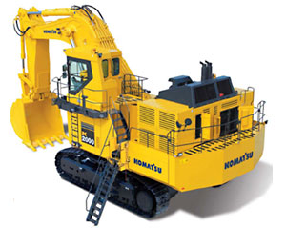PC2000-8 液压挖掘机
工作重量 |  |  | kg | 200000
额定功率 |  |  | PS(kW) | 970（713）
标准斗容 |  |  | m&sup3; | 12
性能 | 最大行走速度 | 高速 | km/h | 2.7
性能 | 铲斗挖掘力（最大） |  | Kgf | 71100
性能 | 斗杆挖掘力（最大） |  | Kgf | 59800
尺寸 | 全长 |  | mm | 17030
尺寸 | 全宽 |  | mm | 6240
尺寸 | 全高 |  | mm | 7135
工作范围 | 最大挖掘高度 |  | mm | 13410
工作范围 | 最大卸载高度 |  | mm | 8650
工作范围 | 最大挖掘深度 |  | mm | 9235
工作范围 | 最大垂直挖掘深度 |  | mm | 2710
工作范围 | 最大挖掘半径 |  | mm | 15780
工作范围 | 在地平面的最大挖掘半径 |  | mm | 15305
发动机 | 名称 |  | - | 小松SAA12V140E-3
发动机 | 额定转速 |  | rpm | 1800
发动机 | 排量 |  | L | 30.48
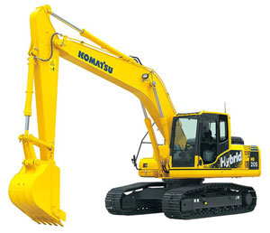HB205-1M0 液压挖掘机
 |  |  | 单位 | HB205-1M0
工作重量 |  |  | kg | 20200
额定功率 |  |  | PS(kW) | 141(104)
铲斗容量 |  |  | m³ | 0.80~0.94
性能 | 最大行走速度 | 高速 | km/h | 5.5
性能 | 最大行走速度 | 中速 | km/h | 4.1
性能 | 最大行走速度 | 低速 | km/h | 3.0
性能 | 铲斗挖掘力（最大） |  | Kgf | 15200
性能 | 斗杆挖掘力（最大） |  | Kgf | 11000
尺寸 | 全长 |  | mm | 9425
尺寸 | 全宽 |  | mm | 2800
尺寸 | 全高 |  | mm | 3040
工作范围 | 最大挖掘高度 |  | mm | 10000
工作范围 | 最大卸载高度 |  | mm | 7110
工作范围 | 最大挖掘深度 |  | mm | 6620
工作范围 | 最大垂直挖掘深度 |  | mm | 5980
工作范围 | 最大挖掘半径 |  | mm | 9875
工作范围 | 在地平面的最大挖掘半径 |  | mm | 9700
发动机 | 名称 |  | - | 小松SAA4D107E-1
发动机 | 额定转速 |  | rpm | 2000
发动机 | 排量 |  | ltr | 4.46

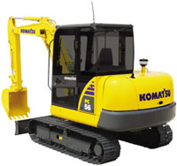PC56-7 液压挖掘机
工作重量 |  |  | kg | 5300
额定功率 |  |  | PS(kW) | 47(34.5)
铲斗容量 |  |  | m³ | 0.055~0.22
性能 | 最大行走速度 | 高速 | km/h | 4.1
性能 | 最大行走速度 | 低速 | km/h | 2.6
性能 | 铲斗挖掘力(最大) |  | Kgf | 3980
性能 | 斗杆挖掘力(最大) |  | Kgf | 2440
尺寸 | 全长 |  | mm | 5935
尺寸 | 全宽 |  | mm | 1960
尺寸 | 全高 |  | mm | 2550
工作范围 | 最大挖掘高度 |  | mm | 5860
工作范围 | 最大卸载高度 |  | mm | 4130
工作范围 | 最大挖掘深度 |  | mm | 3810
工作范围 | 最大垂直挖掘深度 |  | mm | 3060
工作范围 | 最大挖掘半径 |  | mm | 6130
工作范围 | 在地平面的最大挖掘半径 |  | mm | 5980
发动机 | 名称 |  | - | 小松S4D87E-1
发动机 | 额定转速 |  | rpm | 2300
发动机 | 排量 |  | ltr | 2.434

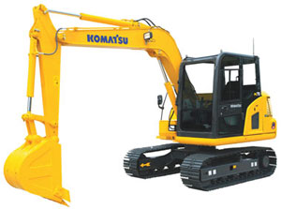PC70-8 液压挖掘机
工作重量 |  |  | kg | 6500
额定功率 |  |  | PS(kW) | 66(48.5)
斗容范围 |  |  | m³ | 0.32~0.39
性能 | 最大行走速度 | 高速 | km/h | 4.5
性能 | 最大行走速度 | 低速 | km/h | 2.8
性能 | 铲斗挖掘力(最大) |  | Kgf | 5590
性能 | 斗杆挖掘力(最大) |  | Kgf | 3900
尺寸 | 全长 |  | mm | 6080
尺寸 | 全宽 |  | mm | 2225
尺寸 | 全高 |  | mm | 2620
工作范围 | 最大挖掘高度 |  | mm | 7150
工作范围 | 最大卸载高度 |  | mm | 5015
工作范围 | 最大挖掘深度 |  | mm | 4100
工作范围 | 最大垂直挖掘深度 |  | mm | 3505
工作范围 | 最大挖掘半径 |  | mm | 6360
工作范围 | 在地平面的最大挖掘半径 |  | mm | 6220
发动机 | 名称 |  | - | 小松SAA4D95LE-5
发动机 | 额定转速 |  | rpm | 1950
发动机 | 排量 |  | ltr | 3.26

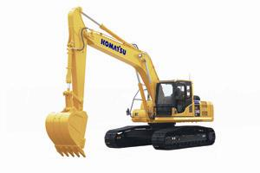PC240LC-8M0 液压挖掘机
工作重量 |  |  | kg | 24600
额定功率 |  |  | PS(kW) | 167(123)
铲斗容量 |  |  | m³ | 1.20~1.30
性能 | 最大行走速度 | 高速 | km/h | 5.5
性能 | 最大行走速度 | 中速 | km/h | 4.2
性能 | 最大行走速度 | 低速 | km/h | 3.1
性能 | 铲斗挖掘力（最大） |  | Kgf | 17500
性能 | 斗杆挖掘力（最大） |  | Kgf | 13200
尺寸 | 全长 |  | mm | 9885
尺寸 | 全宽 |  | mm | 3180
尺寸 | 全高 |  | mm | 3185
工作范围 | 最大挖掘高度 |  | mm | 10000
工作范围 | 最大卸载高度 |  | mm | 7035
工作范围 | 最大挖掘深度 |  | mm | 6920
工作范围 | 最大垂直挖掘深度 |  | mm | 6010
工作范围 | 最大挖掘半径 |  | mm | 10180
工作范围 | 在地平面最大挖掘半径 |  | mm | 10020
发动机 | 名称 |  | - | 小松SAA6D107E-1
发动机 | 额定转速 |  | rpm | 2000
发动机 | 排量 |  | ltr | 6.69

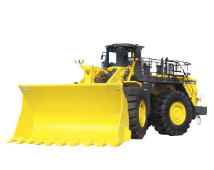WA800/900-3E0 轮式装载机
项目 | 单位 | WA800-3E0
额定功率 | kW(PS) | 603(820)
斗容 | m³ | 11
工作重量 | kg | 102200
总排气量 | cc | 30480
总长(铲斗在地面上) | mm | 13960
总宽(铲斗宽) | mm | 5045
总高 | mm | 5275
最小回转半径(外侧轮胎中心) | mm | 9200
最快速度(前进) | km/h | 28
发动机 | - | 小松SAA12V140-3

项目 | 单位 | WA900-3E0
额定功率 | kW(PS) | 638(868)
斗容 | m³ | 13
工作重量 | kg | 107500
总排气量 | cc | 30480
总长(铲斗在地面上) | mm | 14490
总宽(铲斗宽) | mm | 5045
总高 | mm | 5275
最小回转半径(外侧轮胎中心) | mm | 9200
最快速度(前进) | km/h | 28
发动机 | - | 小松SAA12V140-3

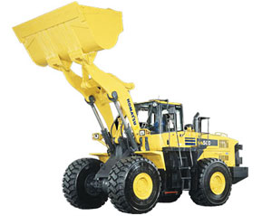WA500-6 轮式装载机
项目 | 单位 | WA500-6
额定功率 | kW(PS) | 263(358)
斗容 | m³ | 4.3-5.6
工作装置三项和(举升、卸载、下降) | S | 13.1
工作重量 | kg | 32150
倾翻载荷(最大折腰时) | Kgf | 20400
最小回转半径(外侧轮胎中心) | mm | 6430
45度倾卸高度 铲齿 | mm | 3295
45度倾卸距离 | mm | 1500
总长(铲斗在地面上) | mm | 9815
总高 | mm | 3785
轮距 | mm | 2400
轴距 | mm | 3780
发动机 | - | 小松SAA6D140E-5

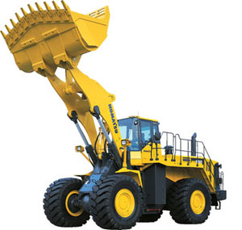WA600-6 轮式装载机
项目 | 单位 | WA600-6
额定功率 | kW(PS) | 393(534)
斗容 | m³ | 6.4-7.0
工作装置三项和(举升、卸载、下降) | S | 15.7
工作重量 | kg | 52700
倾翻载荷(最大折腰时) | kgf | 28500
最小回转半径(外侧轮胎中心) | mm | 7075
45度倾卸高度 | mm | 3995
45度倾卸距离 | mm | 1800
总长(铲斗在地面上) | mm | 11985
总高 | mm | 4460
轮距 | mm | 2650
轴距 | mm | 4500
发动机 | - | 小松SAA6D170E-5

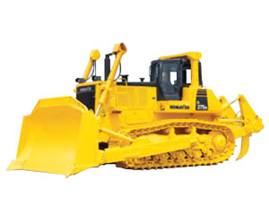D375A-6 履带式推土机
项目 | 单位 | D375A-6
工作重量(不含松土器) | kg | 71640
发动机 | - | 小松SAA6D170E-5
额定功率/额定转速 | kW(PS) | 455(610)
前进档速 | km/h | 3.5/6.8/8.0/11.8
后退档速 | km/h | 4.6/8.9/9.7/15.8
接地长度 | mm | 3980
接地比压 | MPa | 0.145
轨距 | mm | 2500
标准履带宽 | mm | 610
爬坡性能 | &deg; | 30
铲刀提升高度 | mm | 1690
铲土深度 | mm | 735
推土板容量（直铲式） | m³ | 18.5
燃油箱容量 | L | 1200

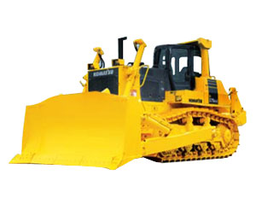D275AX-5E0 履带式推土机
项目 | 单位 | D275AX-5E0
工作重量(不含松土器) | kg | 49980
发动机 | - | 小松SAA6D140E-5
额定功率/额定转速 | kW(PS) | 335(449)
前进档速 | km/h | 3.6/6.7/11.2
后退档速 | km/h | 4.7/8.7/14.9
接地长度 | mm | 3480
接地比压 | MPa | 0.115
轨距 | mm | 2260
标准履带宽 | mm | 610
爬坡性能 | &deg; | 30
铲刀提升高度 | mm | 1450
铲土深度 | mm | 640
推土板容量 | m³ | 13.7
燃油箱容量 | L | 840

